Биатлон
Конструкция и технические спецификации поля
- Основное поле: размер 242 х 100 см., белого цвета.
- Линия трассы: ширина 4 см., черного цвета.
- Зона старта/финиша и контрольные зоны: размер 40 х 40 см.
- Мишень – цилиндр (алюминиевая банка 330 мл оклеенная бумагой).
- Мишени находятся на подставках 20 х 10 х 10 см (высота 10 см).
- Подставка жёстко фиксируются на поле.
- Столб – 2 банки, поставленные одна на другую.

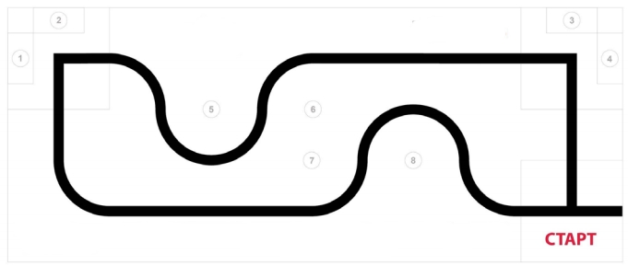
Робот
- На старте максимальная ширина робота 20 см., длина – 20 см. Высота и вес робота не ограничены.
- Во время соревнования размеры робота могут меняться, но не должны выходить за пределы 40 х 40 см.

Правила состязаний
    - Робот стартует из зоны старта/финиша.
    - Стартовав из зоны старта/финиша, робот проходит по порядку контрольные зоны I (метки 1 и 2) и II (метки 3 и 4), следуя по черной линии, и финиширует в зоне старта/финиша.
    - При нарушении порядка прохождения этапов, робот снимается с попытки. Если во время попытки робот съезжает с черной линии (т.е. линия находится не между колес), то он снимается с попытки.

Задания
  - Контрольная зона I: Сбить мишени 1 и 2 с отметок.
  - Контрольная зона II: Захватить мишени 3, 4 и с ними финишировать в зоне старта/финиша.

Очки
- Сбивание мишени 1 и 2: по 50 очков за каждую мишень.
- Захват мишеней 3 и 4 достижение зоны старта/финиша – по 50 очков за каждую Мишень считается доставленной на базу, если хоть какая-либо часть ее проекции находится на базе.
- Штрафные очки: 50 штрафных очков за каждый сбитый столб (5, 6, 7 или 8).
- Победителем будет объявлена команда, получившая наибольшее количество баллов.
- Если таких команд несколько, то победителем объявляется команда, потратившая на выполнение заданий наименьшее время.

Ход проведения соревнований
Каждая команда совершает 2 попытки. За итоговое количество очков команды принимается сумма очков, набранных за обе попытки.
Команда, набравшая максимальное количество очков, считается выигравшей.

